**Информация к проекту решения по заявлению:**

**1.11. Климов С. В.**

**Земельный участок:**

кадастровый номер **54:35:061625:36**;

местоположение:Новосибирская область, г Новосибирск, **Ленинский район**, ул Проточная, д 77а;

площадь 1094 кв.м.;(планшет 862, 939).

**Зонирование:** Зона делового, общественного и коммерческого назначения (ОД-1), Подзона делового, общественного и коммерческого назначения с объектами различной плотности жилой застройки (ОД-1.1)

**Заявленные требования:** *в части уменьшения минимального отступа от границ земельного участка для индивидуального жилого дома с 3 м до 1,1 м с северо-восточной стороны, с 3 м до 0,9 м с северо-западной стороны*

**Обоснование согласно заявлению:** *в связи с тем, что наличие красной линии является неблагоприятным для застройки*

**Планируется: оформление индивидуального жилого дома**

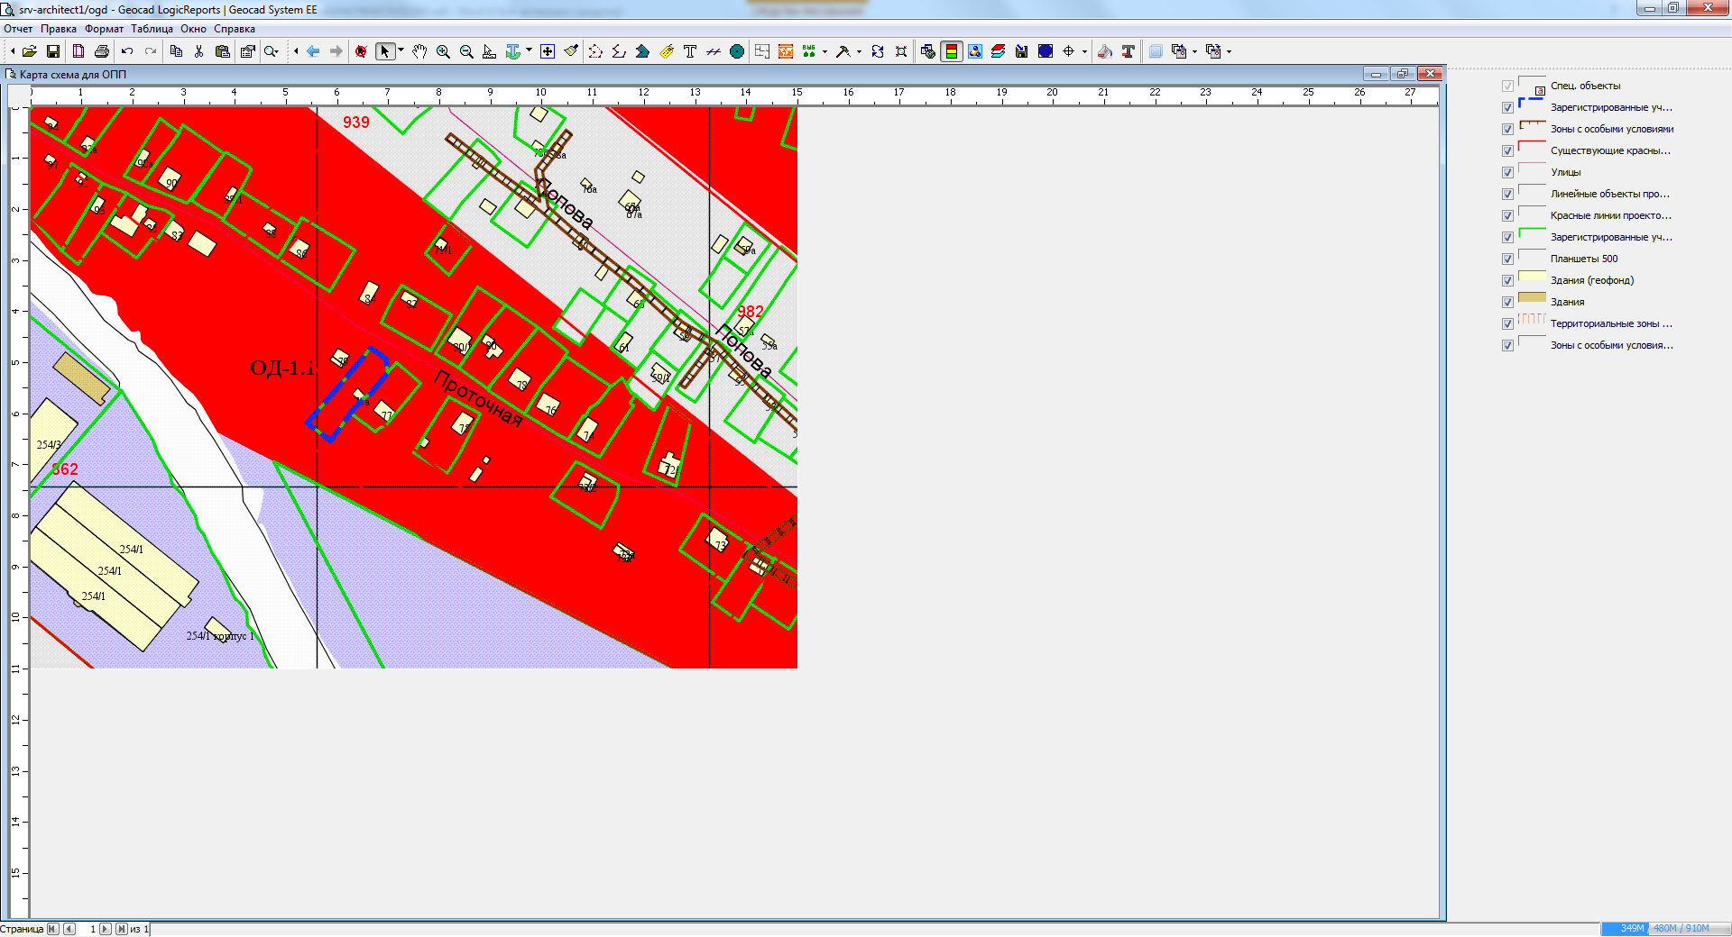

**1,1 м**

**0,9 м**

Приложения к заявлению: